**什么是Node.js？**

Node.js是一个开放源代码的JavaScript运行时环境，可在浏览器外部执行JavaScript代码。它基于Chrome的V8 JavaScript引擎构建，并考虑了可扩展性。它非常适合轻量级、快速的实时web应用程序。那么，Node.js吸引越来越多公司的原因是什么呢?它可以创建协作工具、聊天工具、社交媒体应用程序等。根据Stackoverflow的说法，Node.js是最受欢迎的技术之一。

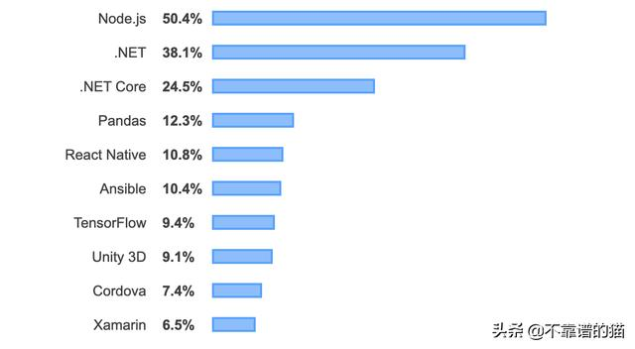

**NASA**

NASA的应用程序着重于在太空探险中确保宇航员的安全。在一次事故中，一名宇航员差点丧命，NASA面临着将所有EVA宇航服的数据转移到一个云数据库的挑战。他们采用了Node.js，这有助于将程序步骤的数量从28个减少到7个！

“他正在创建的这个系统使用了一个微服务架构，其中包含了用Node.js构建的独立api和应用程序，以便将与EVA航天服相关的数据从三个独立的遗留数据库转移到一个云数据库。现在，用户可以查询一个数据库，从而将访问一组完整数据的时间减少了大约300%。”

Node.js Foundation 案例研究

好处：

* 单一数据库
* 访问时间缩短了300％
* 减少程序步骤

**Netflix**

这家全球最大的流媒体和VOD提供商拥有超过1.3亿用户，他们将后端从Java转到了Node.js。他们需要一个可扩展的解决方案，能够处理每周10亿小时的视频流和所有的请求。利用像Node.js这样的快速轻量级平台，Netflix可以减少70%的启动时间。

好处：

* 构建时间更短
* 更轻，更快，更模块化的应用程序

**PayPal**

2013年，PayPal决定从Java迁移到Node.js。这使得页面响应时间缩短了200ms，每秒可以处理的请求数量增加了一倍。由于开发团队曾经分为编写特定于浏览器的代码的开发团队和编写特定于应用程序层的代码的开发团队，Node.js是一个理想的解决方案。

“ Node.js通过使浏览器和服务器应用程序都可以用JavaScript编写来帮助我们解决这一问题。它把我们的专业人员统一为一个团队，使我们能够在技术堆栈的任何层次上理解并响应用户的需求。”

贝宝（PayPal）付款产品和工程高级总监Jeff Harrell

好处：

* 平均响应时间减少了35％
* 页面服务缩短了200ms
* 代码减少30％，行数减少40％

**Uber**

优步是世界著名的出租车司机与客户沟通的平台。他们的应用程序使用了一些Node.js工具和编程语言。尽管他们不断地引入新技术，Node.js仍然是他们的基础，因为它允许快速扩展。值得一提的是，Uber是最早使用Node.js的公司之一。

“使Node.js特别适合在生产环境中运行的原因之一是，您可以检查和更改程序而无需重新启动它。很少有其他语言提供该功能。”

Uber高级工程师Matt Ranney

好处：

* 强大的处理能力

**领英**

2011年，一个服务6300万用户的平台决定从Ruby on Rails转向Node.js。通过这样做，开发人员可以从同步系统转移到异步系统。这提高了性能和可伸缩性。

“我们在LinkedIn上使用了大量技术，但对于移动服务器而言，它完全基于Node。原因之一是规模。第二个是，如果您查看Node，它最擅长的就是与其他服务进行对话。移动应用必须与我们的平台API和数据库对话。与以前使用的Ruby on Rails相比，Node向我们展示了巨大的性能提升。”

Linkedin产品副总裁Kiran Prasad

好处：

* 将服务器数量从15减少到4
* 流量服务提升了一倍
* 应用程序运行速度提高2-10倍

**雅虎**

在2009年Node首次发布后不到一年的时间里，雅虎就开始使用Node.js。2016年，雅虎成为Node.js Foundation的一员。雅虎的博客证实，其网络应用程序中有75％是基于Node的。

“最初，我们使用它来执行简单的后端任务，例如文件上传。从那之后，Node.js成为Yahoo开发新前端应用程序的顶级编程语言之一。”

好处：

* 提高了性能

**Trello**

全球超过2500万人使用的项目管理工具，Selleo就是其中之一。Trello的服务器端使用Node.js作为构建单页面应用程序的原型工具。

“服务器端是使用Node.js构建的。当公司为单页面应用程序设计工具时，Node.js很有帮助。在公司完成原型制作时，他们决定在应用程序的服务器端也坚持使用Node。” Node.JS公司博客

好处：

* 事件驱动的非阻塞服务器
* 能够保持许多打开的连接以进行即时更新

**eBay**

eBay需要一个实时应用程序来维持与服务器的实时连接，以及一个能够处理大量eBay特定服务的出色解决方案。他们提到Node.js的许多特性:性能、可伸缩性、速度、简单性、完全控制和透明性。感。

“现在，我们的Node.js Web服务可以在各种稳定的环境中运行。整个部署设置比我们预期的更快，更简单。我们对该项目有两个主要要求。首先是使应用程序尽可能实时，即保持与服务器的实时连接。第二个是协调大量的eBay特定服务，这些服务在页面上显示信息，即处理I / O绑定的操作。”

eBay科技博客

好处：

* 更快，更可靠的应用
* 单线程
* 过程透明

**Groupon**

随着Ruby on Rails、Java和PHP越来越难以维护，Groupon决定在Node.js上重建他们的web层。他们长达一年的迁移项目已经成为Node.js最大的生产部署之一。

“在Groupon，我们相信开放式协作是导致技术界真正创新的原因。正如我在新闻稿中所引用的那样，Node.js基础结构对我们非常重要，并且是我们平台的核心。”

Groupon首席技术官兼工程高级副总裁Sri Viswanath

好处：

* 平台速度提高50％
* 更高的稳定性和处理大量流量的能力

**沃尔玛**

2017年，全球销售额达4813.2亿美元的沃尔玛决定使用Node.js。他们重新开发了移动应用程序，为客户提供高级功能。

好处：

* 新插件和NPM软件包
* 精准结果
* 能够使用SmartOS

**最后**

除了以上提到的这些公司，Node.js惊人的特性也得到了Medium、谷歌、Microsoft和Mozilla的认可。随着它的日益普及，越来越多的企业将尝试这种简单而高效的JavaScript环境。